TÜRKİYE KOOP
Yönetici Çalıştayı yapıldı

- 26 Aralık 2016 tarihinde Ankara’da yapılan ve TÜRKİYE KOOP Genel Başkanı Niksarlı’nın açış konuşması ile başlayan çalıştayda kooperatiflerin geleceği ve yeni yasal düzenlemeler tartışıldı
- GTB Kooperatifçilik Genel Müdürü Seymenoğlu son yasal düzenleme çalışmaları konusunda bilgi verdi ve katılımcıların buna ilişkin sorularını yanıtladı
- TÜRKİYE KOOP Danışmanı Polat da Uluslararası Kooperatifler Zirvesi’nin sonuç bildirgesinden esinlenerek hazırladığı sunumda Türkiye’de kooperatiflerin geleceğini sorgulamak amacıyla daimi bir Çalışma Grubu oluşturulmasını önerdi

TÜRKİYE KOOP Yönetim Kurulu toplantısını takiben aynı gün öğleden sonra yapılan Yönetici Çalıştayının konusu Başkanlık Divanı tarafından “Kooperatiflerin Geleceği ve yeni Yasal Düzenleme” olarak belirlenmişti. Çalıştaya TÜRKİYE KOOP Yönetim Kurulu üyeleri yanı sıra, her birlik ve merkez birliğinden birer üst düzey yöneticisi davet edilmişti.
Çalıştayın açış konuşmasını yapan Genel Başkan Muammer Niksarlı böyle bir çalıştaya neden gereksinme duyulduğunu açıkladı. Niksarlı, tüm kooperatiflerin yeni yasal düzenleme konusunda bir süredir beklenti içinde olduklarını, ancak yasal düzenleme taslağının kamuoyuna açıklanabilecek düzeye gelmediğini öğrendiklerini belirtti. Bu konuda gelinen son nokta ve buna ilişkin çalışmalar hakkında birliklerin üst yönetimlerini bilgilendirmek amacıyla 2016 yılı sona ermeden bu çalıştayın düzenlendiğini ve Kooperatifçilik Genel Müdürünün de çalıştaya katılarak bilgi vermeyi kabul ettiğini söyledi.

Niksarlı, açış konuşmasından sonra Oturum Başkanlığını ORKOOP Genel Başkanı ve TÜRKİYE KOOP Genel Başkan Yardımcısı Cafer Yüksel’e devretti. Kısa bir konuşma yapan Yüksel de kooperatiflerin geleceği konusundaki bildirisini sunmak üzere TÜRKİYE KOOP Danışmanı Prof. Hüseyin Polat’ı davet etti.

KOOPERATİFLERİN GELECEĞİ

Polat, geçtiğimiz Ekim ayında Kanada’da yapılan Uluslararası Kooperatifler Zirvesi sonuç bildirgesini özetledikten sonra kooperatiflere ilişkin yapısal/yönetsel reform konusunda şunları söyledi:
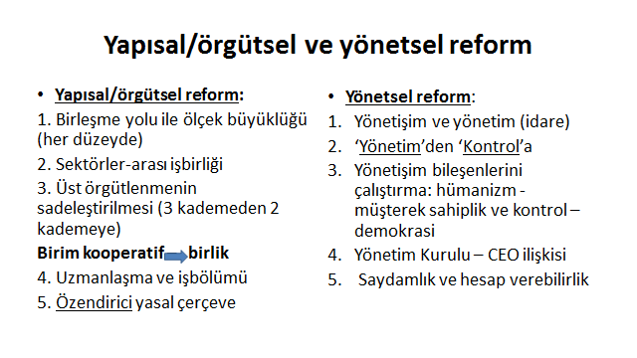
Prof. Polat “geleceğin bilinmezi: Finansman” konusunda da şu noktalara dikkat çekti
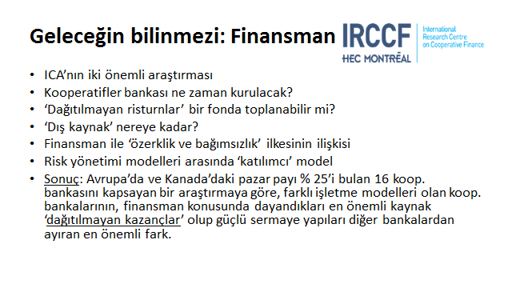

Hüseyin Polat, “Yarının Gündemi” başlığı altında Türk kooperatifçiliğinin geleceğine ilişkin tartışılması gereken konuları sıraladıktan sonra, şu önerisi ile sunumunu sonlandırdı:

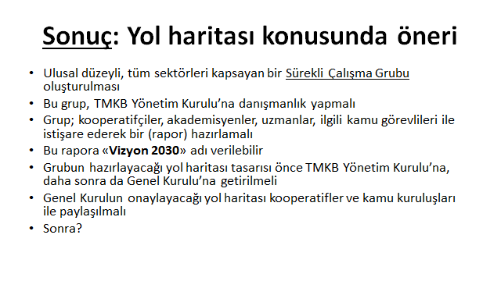

YENİ YASAL DÜZENLEMEYE İLİŞKİN ÇALIŞMALAR

Gümrük ve Ticaret Bakanlığı Kooperatifçilik Genel Müdürü Arif Sami Seymenoğlu aktif kooperatif sayısının 56 bine düştüğünü, üç ayrı yasaya göre kurulan ve işleyen ve üç ayrı bakanlık tarafından paylaşılmış destek hizmetleri verilmesi için tek yasa ve tek bakanlık gerektiğini belirterek sözlerine başladı. Kooperatifçilik Strateji Belgesi ve Eylem Planı uygulama süresinin 2016 yılından sonrası için uzatılmasını önerdiklerini söyleyen Seymenoğlu, yeni yasal düzenlemeye ilişkin konuda da şunları söyledi:

- Ortaklık payının en az değerinin 100 Liranın da altına inmesinin kuruluşta özendirici etkisi olacağı düşünülüyor. Ayrıca, sermayenin üst sınırının da kaldırılması bekleniyor.
- Yeni bir “dış denetim” mekanizması öneriliyor. Bu dış denetimin kooperatif birlikleri tarafından ve kooperatif hareketin dışındaki mali ve muhasebe konusunda uzman kuruluşlar tarafından da yapılması hedefleniyor.
- Taslak metin Sayın Bakan’a sunuldu, ikinci “alternatif” bir taslak üzerinde de çalışılıyor.
- Çeşitli ülkelerdeki denetim organizasyonları incelendi. Bunlardan yararlanılarak bir yandan mevcut “dış denetim” daha da güçlendirilirken, diğer yandan da “iç denetim”in muhafazası konusunda bir çalışma yapılıyor.
- Kooperatiflerin ve birliklerin kurumsal yönetimini güçlendirecek adımların da atılması hedefleniyor. Bu cümleden olarak belirli büyüklükteki kooperatiflerin ve birliklerin web sitesi oluşturmaları zorunlu hale getirilecek, web sitesi üzerinden tebligat yapmaları sağlanacak.
- Birliklerin en az bir yüksekokul mezunu yönetici bulundurmaları da zorunlu olacak.
- Ortaklara web sitesi üzerinden bilgi verilmesi zorunluluğu getirilecek.
- Faal olmayan kooperatiflerin tasfiye edilmeleri hızlandırılacak.
- Kadın kooperatifleri ile ilgili özel düzenlemeler getirilecek.
- Vergi sorununun çözülmesi için Maliye Bakanlığı ile görüşmeler devam ediyor. Bu konuda sadece ortak dışı işlemlerin vergilendirilmesi ve bunun vergi muafiyetini bozmaması konusunda mutabakat sağlanmasına çalışılıyor.

Yeni yasal düzenlemeye ilişkin sorular:

Seymenoğlu’na yeni yasal düzenleme ve Bakanlığın hazırlık çalışmaları konusunda aşağıdaki sorular yöneltildi:

- Yatırımcı ortaklık düşünülüyor mu?
- Üst örgütlere katılım zorunlu olmalı, bu konuda ne düşünüyorsunuz?
- Birim koop.ler ile birliklerin ilişkileri güçlendirilmeli, ancak “üç” kademeli yapıdan vazgeçilmemeli (kooperatif-bölge birliği-merkez birliği)- Nakliyeciler Koop.
- Aidat toplanamıyor. Dış denetim konusunda örnek alınacak ülke var mı? – Ecza Koop. leri
- Tarım Kredi Kooperatifleri yasasında yer alan ayrıcalıklardan diğer kooperatiflerin de yararlanması düşünülüyor mu? – Sulama Koop.leri
- Strateji belgesi ve eylem planına göre e-sertifika konusunda ORKOOP’un yaptığı çalışmalardan örnekler – Orman koop.leri
- Ticaret odalarının sicil tutmaları önlenmeli ve koop.ler bünyesinde tescil yapılacak bir düzenlemeye gidilmesi – TÜRKİYE KOOP
- Kooperatif sicil müdürlükleri kurulsun – TÜRKİYE KOOP
- KOOPBİS iki bakanlık bünyesindeki kooperatifleri de kapsamalı – Köy-Koop
- Pankobirlik tarafından dile getirilen konular:
  - Şeffaflık ve hesap verebilirlik artırılmalı
  - Şirketlerle ilişkiler hk anasözleşmeye hükümler konulmalı
  - Kooperatiflerin profesyonel yöneticilerinin yönetim kurulu üyesi olmaları sağlanmalı
  - Faal olmayan kooperatif ortaklarına ne yapılacağına ilişkin hükümler geliştirilmeli
  - Kooperatif şirketleri de kamu şirketleri gibi muameleye tabi tutulmalı
  - Orta-içi, ortak-dışı işlemler ayrı muhasebeleştirilmeli ve ortak-dışı işlemler vergilendirilmeli

Seymenoğlu bunlara verdiği yanıtlarda önerilen pek çok konuya katıldığını ancak yasa tasarısı kamuya açıklanacak düzeye gelmeden ayrıntılar hakkında bilgi veremeyeceğini ifade etti ve katılımcılara ilgilerinden dolayı teşekkür etti.

Çalıştay, Genel Başkan Muammer Niksarlı’nın kapanış konuşması ile sona erdi.

